条例改正の背景

検 討 経 過
大阪府消費者保護審議会 答申「大阪府消費者保護条例の改正について」の概要
資料５

関係法令の改正等（H24）

○特定商取引に関する法律の改正（Ｈ25.2.21施行）
買取事業者による強引な「訪問買取（押し買い）」の急増に伴う規制等
・勧誘、物品の引渡しに係る行為規制・解約妨害の禁止
・解約妨害、取引の適正化に係る行為規制
・クーリング・オフ ・行政処分、罰則 等
○消費者教育の推進に関する法律の制定（Ｈ24.12.13施行）
消費者が自らの利益の擁護及び増進のため、自主的かつ合理的に行動できるようその自立を支援
・「都道府県消費者教育推進計画の策定」、｢消費者教育推進地域協議会の設置｣（努力義務）
・学校、大学、地域における消費者教育の推進（義務）
○消費者安全法の改正（Ｈ24.10.1施行 ※下記規定はH25.4.1施行）
生命・身体分野の重大事故に加え「すき間事案（実態のない利用権の取引、換金困難な外国貨幣の取引 等）」による多数の消費者被害の発生・拡大を防止
・取引の取止め、その他の必要な措置を勧告、命令
・命令違反に対する罰則
○大阪府消費者保護審議会に「大阪府消費者保護条例の改正について」諮問、審議会に条例改正検討部会を設置し審議(Ｈ25.2.4)

○条例改正検討部会において、条例の改正すべき内容について審議（H25.3.4～H25.5.30計４回開催）

○条例改正検討部会が「中間報告」を取りまとめ（H25.6.21）

○審議会として、条例改正検討部会「中間報告」についてパブリックコメントを実施（Ｈ25.6.28～7.29）
◇38個人・団体から135件の意見（「中間報告」に概ね賛成の意見：延91件）
【主な意見】
・｢訪問買取｣において特定商取引に関する法律の規制対象とならない買取代金を金券類等とする
｢交換取引｣も条例の対象とするべき
・｢訪問販売｣｢訪問買取｣においては、勧誘を受ける意思の確認を必要とするべき
・不招請勧誘を禁止すべき
・条例名称は、消費者の保護の観点は不可欠であり変更すべきではない。 など

大阪府消費者保護審議会「答申｣の内容
５ 苦情審査委員会のあっせん・調停の公表等
○あっせん及び調停に関する｢経緯及び結果の公表｣の根拠を明確化
○あっせんの場合も｢当事者の出席を求めることができる｣旨の根拠規定を設ける
１ ｢買取型消費者取引｣への対応
○「消費者が事業者に物品を売却する取引（以下｢買取型消費者取引｣）」
における「売却する者」が｢消費者｣であることを明確化すべき
○｢買取型消費者取引｣について｢物品の種類」や｢訪問販売｣等の取引形態
を限定せず、条例の禁止行為の対象とすべき
○特定商取引に関する法律の対象とならない、買取代金を金券類等で
支払う「交換取引」も条例の対象とすることを検討すべき
２ 消費者教育の推進
○条例に新たに｢消費者教育｣の章を設け、府は｢消費者教育｣の充実に
努めること、そのために必要な事項を定めることを明記

３ 多数の消費者に財産被害をもたらす事案の発生・拡大の防止
○｢『実態のない利用権』等の取引によって、消費者に重大な財産被害を
もたらす事案｣を条例における被害の発生・拡大の防止の対象とする
４ 不招請勧誘の禁止（今後の検討課題）
○「不招請勧誘（飛び込み勧誘）」については、適正に事業を行っている
事業者への影響が懸念されることから、禁止することは困難
※なお、条例は｢拒絶の意思を表明している消費者への勧誘」を禁止して
おり、｢訪問販売お断りステッカー｣等を｢拒絶の意思の表明｣とし実質的
な不招請勧誘防止対策としている。
また、今回の「訪問買取」についても｢訪問販売・買取お断り｣等とする
ことで実質的な不招請勧誘防止対策とすることが可能。
８ 応訴における消費者支援（今後の検討課題）
○訴訟資金の貸付等の応訴における消費者への支援については、援助を必要と
する消費者の実態等を踏まえ、引き続き検討すべき課題

６ 自主行動基準届出時の審査
○府民に事業者の正確な情報を提供すべきであることから届出事業者の実際の
事業活動が基準の内容を遵守していない場合、是正勧告及び是正されない場
合には自主行動基準を公表しないこととする規定を設ける

９ その他の条例に係る事項
○条例名称について
消費者は自立すべきであるが、保護の観点も不可欠であり、引き続き検討
○集団的消費者被害回復制度について
｢消費者の財産的被害の集団的な回復のための民事の裁判手続の特例に関する
法律案｣の国会における審議の状況等を踏まえ議論すべき
○前文について
｢消費者教育推進法｣が制定された主旨を踏まえ、｢消費者教育｣の重要性・必要性
とともに、それを強く推進すべきであることを盛り込むことを検討
７ 消費者施策に関する基本的な計画の策定
○府の責務として「消費者施策に関する基本的な計画（以下「基本計画」）」
を策定しなければならないことを規定し、その規定に基づき基本計画を策定
のうえ、計画的に消費者施策を推進すること
○基本計画に定めるべき内容等、計画策定に当たっては府民及び消費者保護審
議会の意見を踏まえること

〔訪問買取（押し買い）とは？〕
〔訪問販売お断りステッカー〕
〔審議会によるあっせん・調停〕
意見聴取・当事者同士の話合い
⇒あっせん・調停案の提示
成立・解決
合意
委員
消費者
事業者
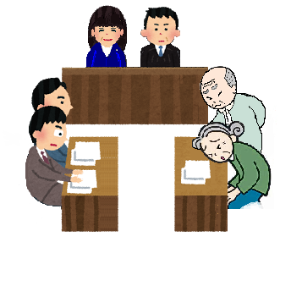

○不招請勧誘（飛び込み勧誘）の禁止 ○苦情審査委員会の運用等（公表・当事者の出席）
○｢消費者基本計画｣の策定 ○応訴に係る消費者の支援 など
検討すべき課題

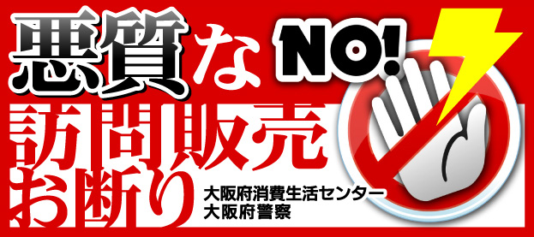
○条例改正検討部会の検討結果、パブリックコメントの意見を踏まえ審議（H25.8.7及びH25.8.26）

○大阪府消費者保護審議会から「答申」手交（H25.8.30）
〔今後の予定〕
○審議会「答申」、府議会のご意見を踏まえ条例改正案を検討
○平成２６年２月定例府議会に条例改正案を上程（予定）
